**Конспект познавательного занятия в подготовительной группе**

***«Комнатные растения»***

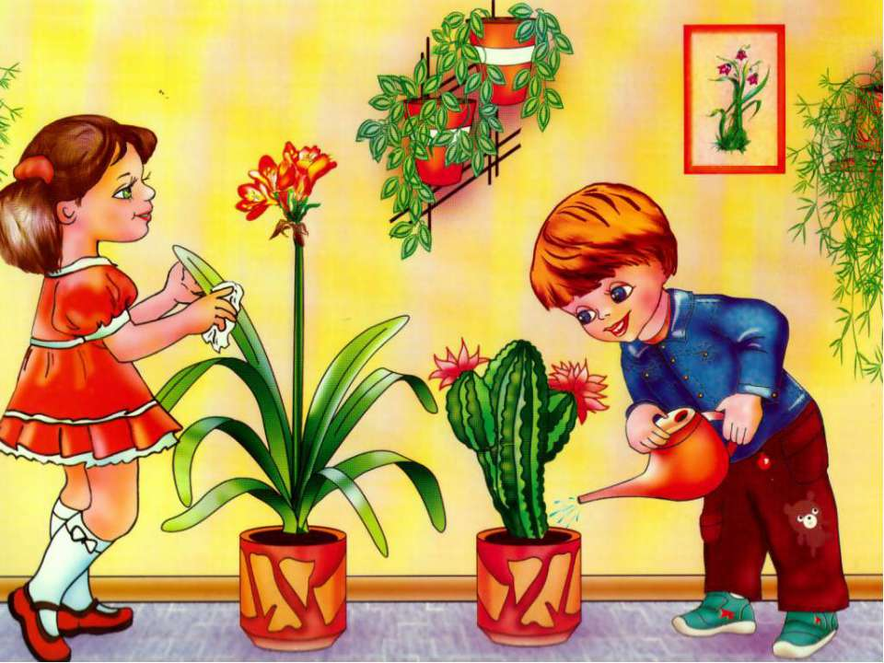

Воспитатель: Рустамова Радмила

МБДОУ Д/С №3 «Алёнушка»

**Конспект занятия по познанию**: *«****Комнатные растения****»*.

Цели:

1. Расширить знания детей о **комнатных растениях**.

2. Воспитать бережное отношение к природе.

Задачи:

1. **Познакомить** с несколькими видами **комнатных растений**.

2. Совершенствовать навыки по уходу за **растениями**.

3. Научить называть **растение** и его основные части.

4. Развивать навыки исследовательской деятельности.

Ход занятия:

Ребята, отгадайте загадку:

Из нарядной яркой чашки,

Угощаются букашки. *(Цветок)*.

-Правильно – это цветок.

- Ребята, сегодня мы с вами поговорим о цветах, но не просто обо всех, а о **комнатных растениях**. Посмотрите, пожалуйста, как много в нашей **группе комнатных растений**, какие они все красивые.

Хрустит за окошком морозный денек,

Стоит на окошке цветок Огонек.

Малиновым цветом цветут лепестки,

Как будто и вправду зажглись огоньки.

Его поливаю, его берегу,

Его подарить никому не могу

Е. Благинина

-А как вы думаете, для чего нужны **комнатные растения**? *(Для красоты)*

- **Комнатные растения радуют глаз**, украшают дизайн интерьера, но еще и очищают воздух в квартире. Они выполняют свою главную функцию: дарят радость людям, помогают им быть здоровее, а значит лучше трудиться и большего достичь. И люди, и животный мир в отсутствии **растений** долго жить не способны. **Комнатные растения** нужны в каждой квартире не только для уюта. В воздухе закрытых помещений по разным причинам накапливаются токсические вещества: их выделяют отделочные материалы, моющие средства, водопроводная вода, да и воздух, попадающий с улицы, далеко не всегда бывает чистым и безопасным. Со всеми этими проблемами могут справиться **комнатные растения**.

-Ребята, каждое **растение имеет свое название**, многие вы знаете. Сейчас я буду загадывать загадки, а вы попробуйте отгадать (Воспитатель демонстрирует либо цветок, либо репродукцию **комнатного растения**).

Круглый шарик

Словно ёжик,

Но без мордочки и ножек.

На моём **растёт окне**,

Очень нравится он мне. *(Кактус)*.

Вырос он под солнцем жгучим

Толстым, сочным и колючим. *(Кактус)*

Куст оконный и балконный,

Лист – пушистый и душистый,

А цветы в окне – словно шапка в огне. *(Герань)*.

Пахнет стебель и цветочки,

Опушённые листочки.

Ты пораньше утром встань,

И полей свою … *(Герань)*.

Среди листьев – огоньки,

Ваньки мокрого цветки.

Так назвал его народ –

Много он водички пьёт.

А как правильно назвать,

Постарайся сам сказать! *(Бальзамин)*.

На окне зимой и летом

Вечно зелен и красив.

Ярко-красным цветом

Горит нежно. *(Бальзамин)*.

Из листка на удивленье

Можно **вырастить растение**.

Я сорву цветок, не жалко,

Будет новая…. *(фиалка)*.

У меня **растёт лиана**

В кадке около дивана.

Листья у неё резные –

В них окошечки сквозные. *(Монстера)*

Хотели детишки от мамы удрать,

Но мама сумела их всех удержать.

Вот так и висят те пучки-малолетки,

На нитях – зелёные **растения-детки**. *(Хлорофитум)*

В нашей **комнате растёт**,

Никогда он не цветёт.

Листья у него, как перья,

А в народе есть поверье –

Где в лесу он зацветёт,

Человек там клад найдёт. *(Нефролепис, папоротник)*.

На целый век украсит дом,

И всех излечит в доме том.

Цветок тот неказист на вид,

Но как целитель знаменит. *(Алоэ)*.

Вырос кустик пышный,

На окне не лишний,

Листья незаметные,

А плоды запретные. *(Аспарагус)*.

-Ребята, скажите, пожалуйста, **растения живые или не живые**? *(Живые)*

-Ответьте мне, пожалуйста, на вопрос, что нужно **растениям для жизни**? *(свет, тепло, вода, воздух)*.

То, что **растениям нужны свет**, тепло, вода и воздух дети с воспитателем выяснили опытным путем на предыдущих **занятиях**.

Занимательные опыты:

Опыт *«С водой и без воды»*

Цель: Выявить факторы внешней среды, необходимые для роста и развития **растений**.

Материал: Два одинаковых **растения**(бальзамин, вода

Ход: Взрослый предлагает выяснить, могут ли **растения жить без воды**, что будет, если одно **растение поливать**, а другое нет. Результаты наблюдения за состоянием **растений** в зависимости от полива зарисовывают в течение одной недели. Дети делают вывод, что **растение** без воды жить не может.

Опыт *«На свету и в темноте»*

Цель: Определить факторы внешней среды, необходимые для роста и развития **растений**.

Материал: черенок **комнатного растения в горшочке**, коробка из прочного картона, две емкости с землей.

Ход: Взрослый предлагает выяснить, нужен ли свет для жизни **растений**. Закрывают горшочек с черенком **растения колпаком из картона**. Зарисовывают результаты опыта через семь-десять дней *(цветок под колпаком стал светлым, бледным)*. Убирают колпак. Через семь-десять дней вновь зарисовывают результат *(цветок на свету позеленел – значит, в нем образовалось питание)*

Опыт *«Может ли****растение дышать****»*

Цель: Выявить потребность **растения в воздухе**, дыхании. Понять, как происходит процесс дыхания у **растения**.

Материал: **Комнатное растение**, трубочки для коктейля, вазелин.

Ход: Взрослый спрашивает, дышат ли **растения**, как доказать, что дышат. Дети определяют, опираясь на знания о процессе дыхания у человека, что при дыхании воздух должен поступать внутрь **растения и выходить из него**. Вдыхают и выдыхают через трубочку. Затем отверстие трубочки замазывают вазелином. Дети пытаются дышать через трубочку и делают вывод, что вазелин не пропускает воздух. Выдвигается гипотеза, что **растения** имеют в листочках очень мелкие отверстия, через которые дышат. Чтобы проверить это, смазывают одну или обе стороны листа вазелином, ежедневно в течение недели наблюдают за листьями. Через неделю делают вывод: листочки *«дышат»* своей нижней стороной, потому что те листочки, которые были смазаны вазелином с нижней стороны, погибли.

Физкультминутка:

На окне в горшочках Дети сидят на корточках лицом в круг

Поднялись цветочки. Встают и тянутся на носочках, подняв руки вверх

К солнцу потянулись, Ладони в стороны

Солнцу улыбнулись. Повороты, руки на поясе

К солнышку листочки Разводят руки в стороны ладонями вверх

Повернут цветочки, Поворачиваются вправо-влево, руки на поясе

Развернут бутоны, Соединяют ладошки над головой

В солнышке утонут. Раскрывают ладошки-бутоны

-Итак, **растения** живые и чтобы они всегда оставались здоровыми, мы должны правильно ухаживать за ними. Сейчас мы с вами будем ухаживать за Кливией.

Орудия труда: лейка, мягкая влажная тряпочка, палочка для рыхления почвы.

Воспитатель вызывает 3-х детей.

1-й ребенок поливает **растение**. Вода должна быть отстоявшейся, **комнатной температуры**. Летом поливают цветы вечером, зимой – утром.

2-й ребенок рыхлит землю. Рыхлит палочкой поверхность земли, чтобы к корням поступал воздух и вода. Рыхлит осторожно, чтобы не повредить корни.

3-й ребенок протирает листья **растения от пыли влажной**, мягкой тряпочкой.

-Я думаю, что наша Кливия осталась довольна вашей заботой. Молодцы.

-Ребята, скажите мне, пожалуйста, из каких частей состоит **комнатное растение**?

Воспитатель демонстрирует схему **растения**.

-А теперь мы с вами поиграем в игру: *«Отгадай, что за****растение****»*

Задача. Описать предмет и узнать его по описанию.

Ход. Воспитатель предлагает кому-либо из детей выбрать и описать одно из **комнатных растений группы так**, чтобы все дети смогли узнать, что это за **растение**. Необходима последовательность описания. *(Играем несколько раз)*.

-Ребята, теперь вы знаете, что **комнатным растениям** нужен постоянный и индивидуальный уход. Эти зеленые питомцы отблагодарят вас чистым воздухом, красивыми цветами и листвой, если вы будете за ними тщательно ухаживать.

